Justin VILLEROT
Julien Houdot
Titouan je sais plus

SAE - EQUILIBRE
Rapport de Test




Table des Matières
Introduction 4
1 Tests de bas niveau 5
1.1 Test de la connexion avec l’Arduino 5
1.2 Test reconnaissance d’un mouvement 5
1.3 Sauvegarde utilisateur, le sauvegarde 5
1.4 Sauvegarde session, la sauvegarde 5
1.5 Modification session la modifie 5
1.6 Modification session la modifie 5
2 Tests sur le build 6
2.1 Tester le build 6
2.2 Check-list 18

Introduction
Bien qu’il existe un framework pour les tests sur Unity via le package Unity Test Framework, nous ne l’avons pas implémenté pour plusieurs raisons. Premièrement, les fonctionnalités qui bénéficieraient le plus des tests de bas niveau offerts par le package Unity Test Framework concernent l’interactivité via un Arduino. Cependant, cette fonctionnalité n'a été explorée que de manière préliminaire et n'a pas été implémentée dans le projet final. Deuxièmement, l’implémentation de tests d’acceptation ou de tests de performance aurait été plus intéressante ; cependant, Unity ne permet pas nativement d’effectuer ce genre de tests dans son éditeur, et encore moins sur une version build du logiciel. Nous avons donc conçu quelques tests à effectuer pour vérifier que la version build fonctionne correctement et sans problèmes de performance sur l’ordinateur d’EQUILIBRE.

Tests de bas niveau

Test de la connexion avec l’Arduino
TODO

Test reconnaissance d’un mouvement
TODO

Sauvegarde utilisateur, le sauvegarde
TODO

Sauvegarde session, la sauvegarde
TODO

Modification session la modifie
TODO

Modification session la modifie
TODO

Tests sur le build

Tester le build

Le build se lance
L’exécutable lance l’application. Une fois que vous lancez sur l’exécutable vous arrivez sur le menue principal.

Créer un utilisateur
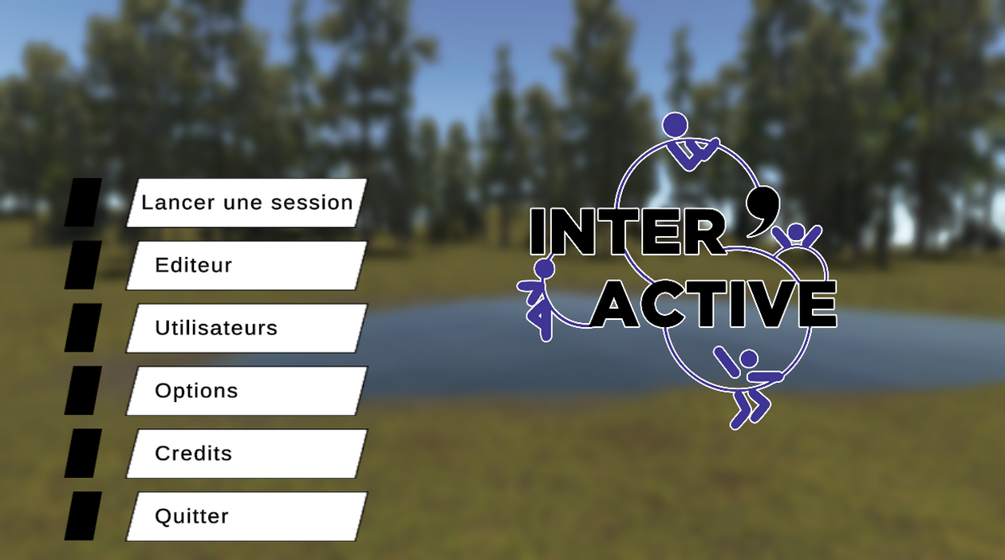Figure 1: Screenshot menu principale
Une fois sur le menu vous pouvez sélectionner le menu utilisateurs. Un fois dans ce menu vous verrez la liste des utilisateur sur la gauche. Elle est normalement vide si vous lancer l’application pour le première fois.
Sur la droite vous pouvez voir le détail de l’utilisateur sélectionner et ses statistiques une fois qu’il a effectuer une séance avec l’application mobile connecter. Pour l’instant cette partie devrais être vide.
En bas vous pouvez trouvez le bouton pour ajouter un utilisateur, supprimer l’utilisateur sélectionner et retourner sur le menu principale.
En cliquant sur le bouton ajouter vous pouvez créer un nouvel utilisateur en indiquant le nom et l’age du nouvel utilisateur. Une fois que vous avez cliquer sur le bouton valider vérifier que l’utilisateur apparaît bien sur la liste a gauche et que ses informations corresponde a ce que vous avez renseigner précédemment.
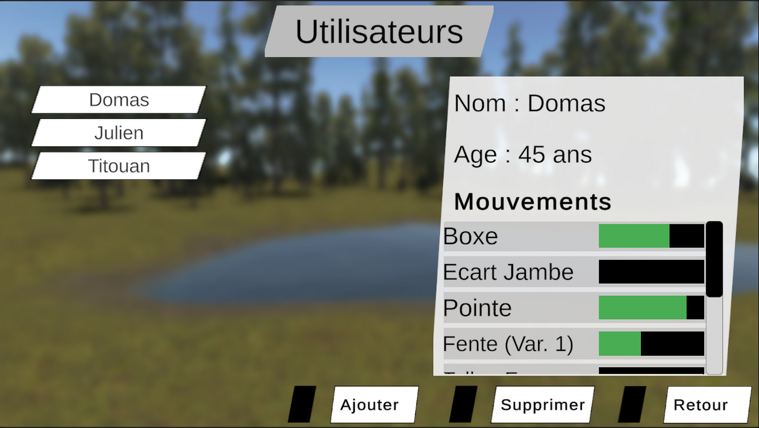Figure 2: Screenshot menu utilisateur
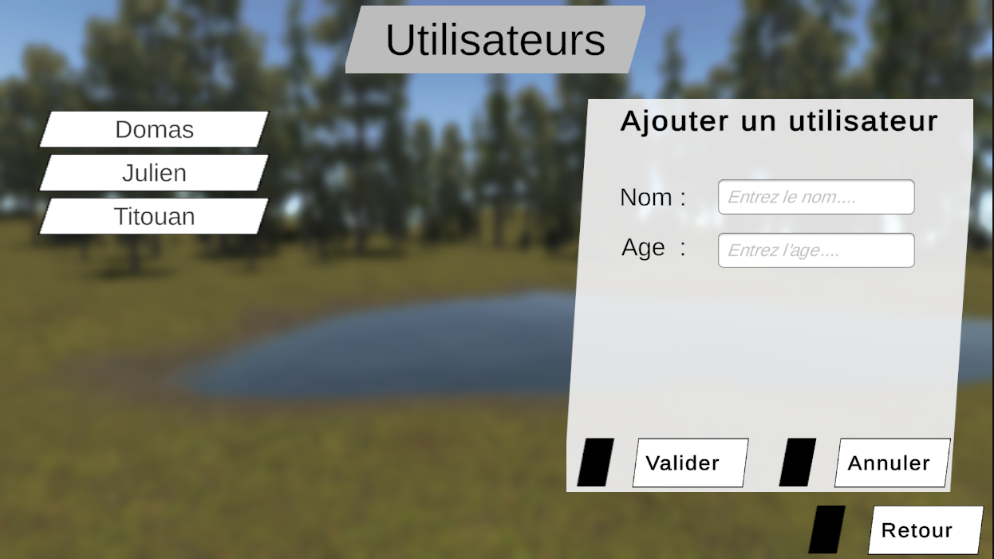Figure 3: Screenshot Ajouter un utilisateur

Supprimer un utilisateur
Vous pouvez supprimer l’utilisateur sélectionner en cliquant sur le bouton supprimer. Supprimer un des utilisateurs précédemment créer et vérifier qu’il ne soit bien plus dans la liste des utilisateurs.

Créer une session
TODO
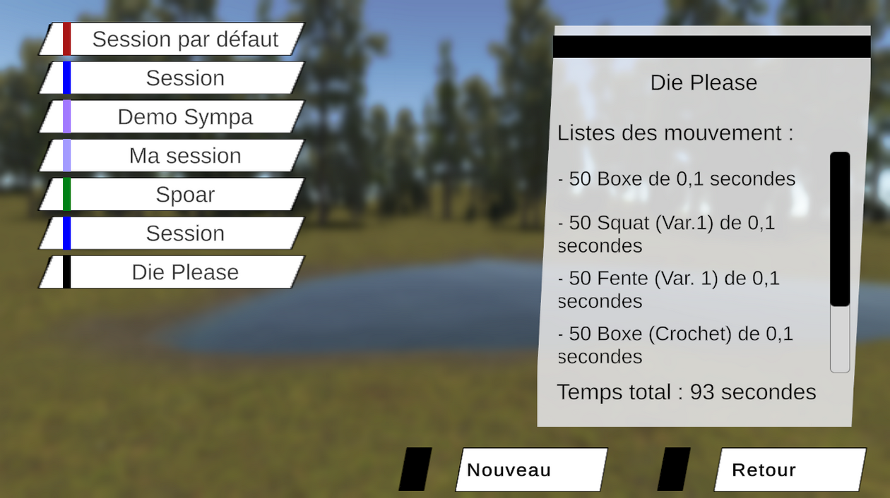Figure 4: Screenshot créer une session
TODO
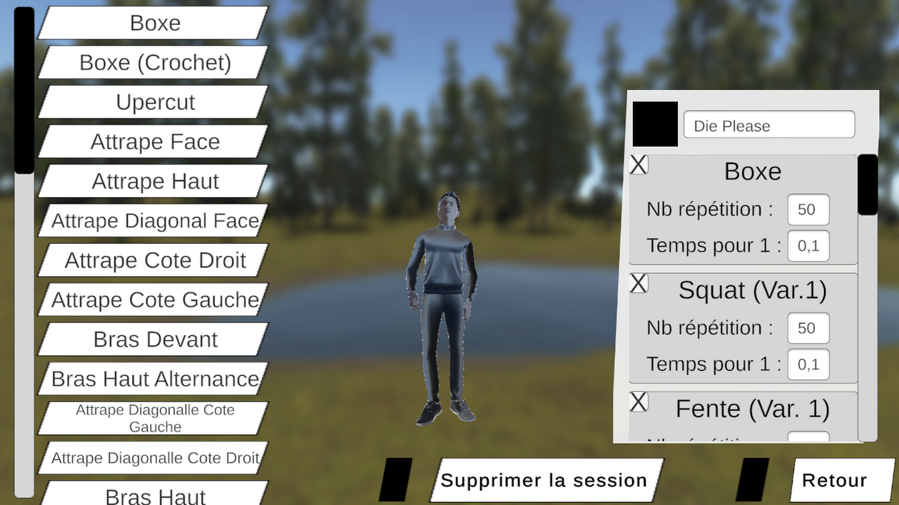Figure 5: Screenshot éditeur de session

Éditer une session
Pour éditer une session cliquer sur la session dans la liste à gauche cela vous emmènera vers l’éditeur. Vérifier que les modifications on bien été enregistrer quand vous retourner sur le menu des sessions.

Supprimer une session
Pour supprimer une session vous pouvez cliquer sur le bouton supprimer dans l’éditeur de session. Vérifier que la session à bien disparue dans la liste des sessions.

Redéfinir la carte réseau
Une fois de retour sur le menu principale vous pouvez sélectionner la carte réseau. Vérifier que l’application à bien détecter toute les cartes réseau de votre ordinateur.
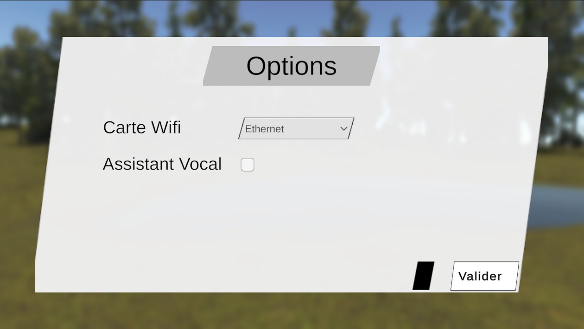Figure 6: Screenshot Options

Lancer une session
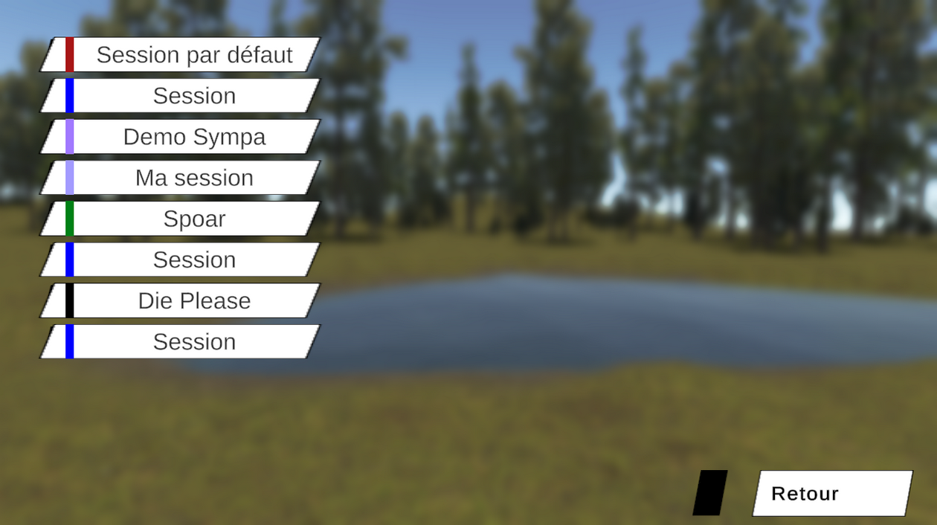

Sélectionner les participants
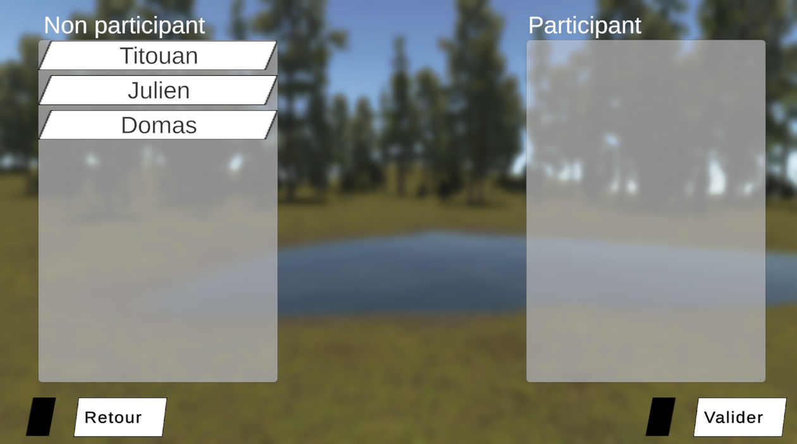

Musique ajouter dans le dossier musique présente et fonctionnelle
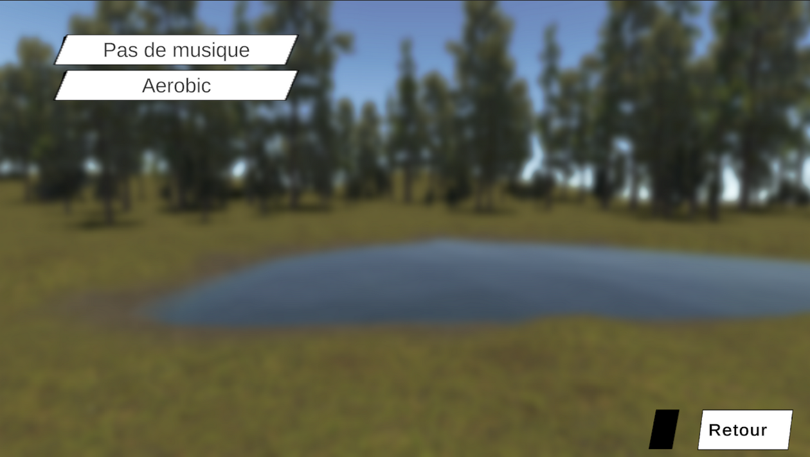

Tester une session dans la foret
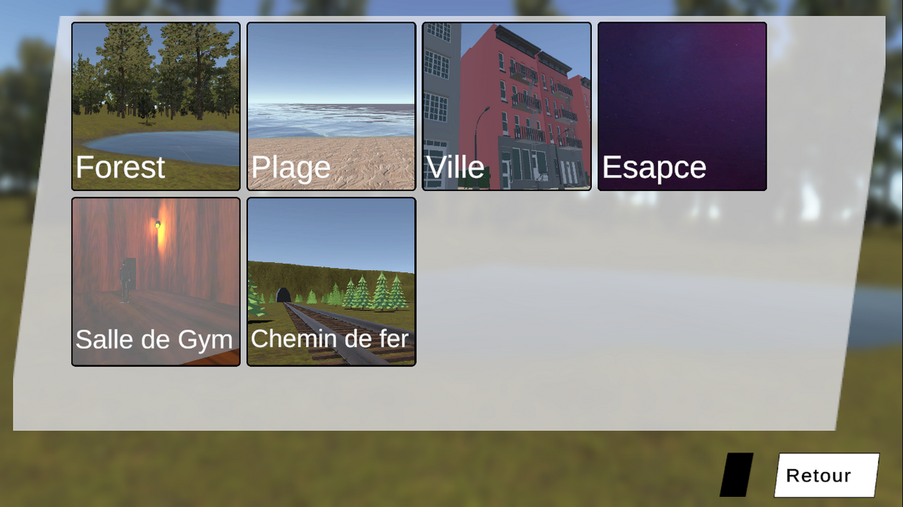

Tester une session à la plage

Tester une session à la vile

Tester une session dans l’espace

Tester une session dans la gym

Tester une session dans la montagne

une session à la gare

Tester l’application mobile

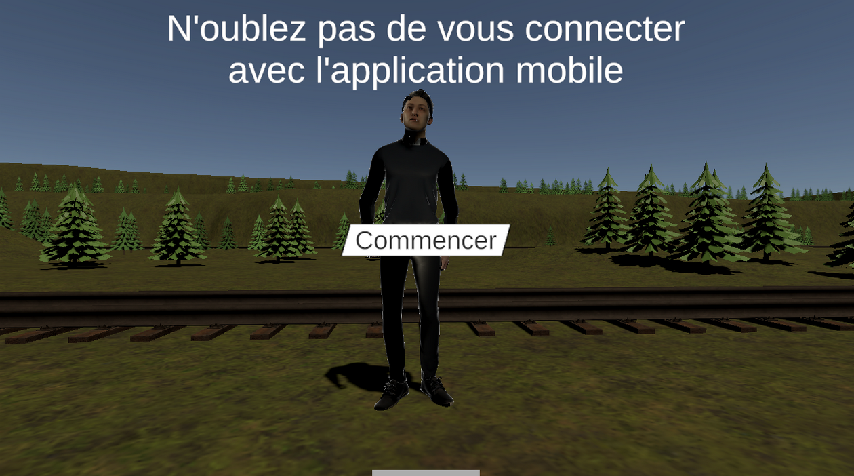
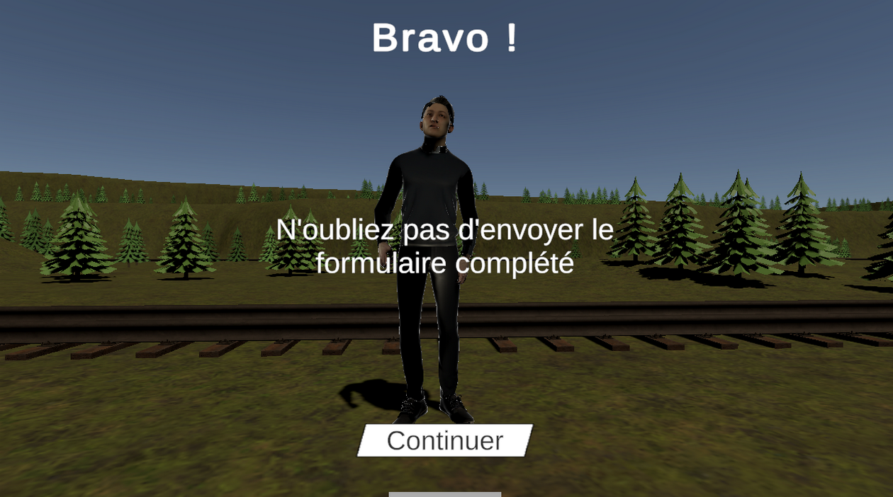
+ Screenshot app mobile

Vérifier les statistiques des utilisateurs utilisées dans la session
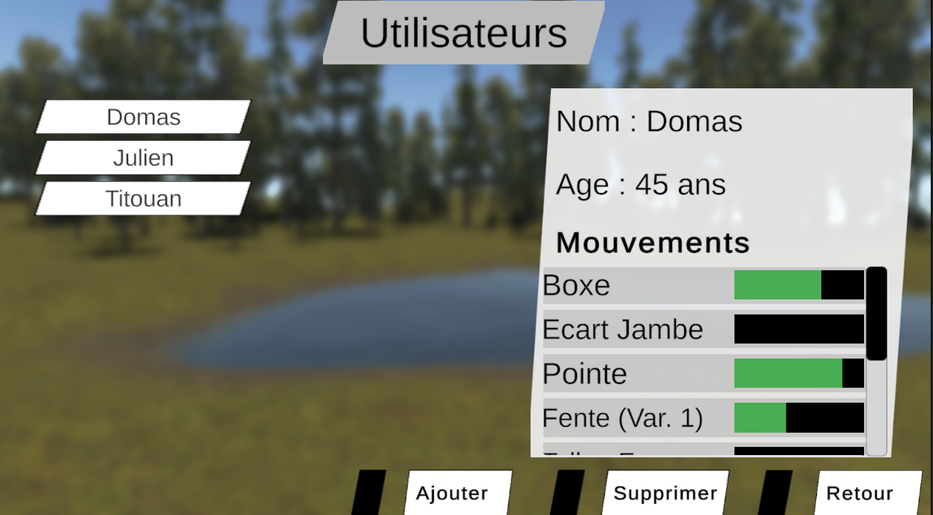

Bouton Quitter
Le bouton « Quitter » quitte. (C’est beau ce que j’écris quand même)

Check-list
Nom | Oui | Non
Le build se lance
Créer un utilisateur
Supprimer un utilisateur
Créer une session
Éditer une session
Supprimer une session
Redéfinir la carte réseau
Lancer une session
Sélectionner les participants
Musique ajouter dans le dossier musique présente et fonctionnelle
Tester une session dans la foret
Tester une session à la plage
Tester une session à la vile
Tester une session dans l’espace
Tester une session dans la gym
Tester une session dans la montagne
Tester une session à la gare
Tester l’application mobile
Vérifier les statistiques des utilisateurs utilisées dans la session
Bouton Quitter

Table des matières
Introduction 4
1 Tests de bas niveau 5
1.1 Test de la connexion avec l’Arduino 5
1.2 Test reconnaissance d’un mouvement 5
1.3 Sauvegarde utilisateur, le sauvegarde 5
1.4 Sauvegarde session, la sauvegarde 5
1.5 Modification session la modifie 5
1.6 Modification session la modifie 5
2 Tests sur le build 6
2.1 Tester le build 6
2.1.1 Le build se lance 6
2.1.2 Créer un utilisateur 7
2.1.3 Supprimer un utilisateur 7
2.1.4 Créer une session 8
2.1.5 Éditer une session 9
2.1.6 Supprimer une session 10
2.1.7 Redéfinir la carte réseau 10
2.1.8 Lancer une session 11
2.1.9 Sélectionner les participants 11
2.1.10 Musique ajouter dans le dossier musique présente et fonctionnelle 12
2.1.11 Tester une session dans la foret 12
2.1.12 Tester une session à la plage 13
2.1.13 Tester une session à la vile 13
2.1.14 Tester une session dans l’espace 14
2.1.15 Tester une session dans la gym 14
2.1.16 Tester une session dans la montagne 15
2.1.17 une session à la gare 15
2.1.18 Tester l’application mobile 15
2.1.19 Vérifier les statistiques des utilisateurs utilisées dans la session 17
2.1.20 Bouton Quitter 17
2.2 Check-list 18

cf – Documentation unity

